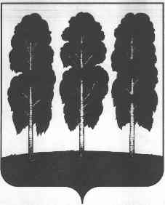

**АДМИНИСТРАЦИЯ БЕРЕЗОВСКОГО РАЙОНА**

**ХАНТЫ-МАНСИЙСКОГО АВТОНОМНОГО ОКРУГА - ЮГРЫ**

**ПОСТАНОВЛЕНИЕ**

от 21.08.2024 № 779

пгт. Березово

О внесении изменения в постановление администрации Березовского района от 13.10.2017 № 848 «Об утверждении административного регламента предоставления муниципальной услуги «Выдача разрешения на использование земель или земельного участка, которые находятся в государственной или муниципальной собственности, без предоставления земельных участков и установления сервитута, публичного сервитута»

В целях приведения муниципального правового акта администрации Березовского района в соответствие с действующим законодательством:

1. Внести в приложение к постановлению администрации Березовского района от 13.10.2017 №848 «Об утверждении административного регламента предоставления муниципальной услуги «Выдача разрешения на использование земель или земельного участка, которые находятся в государственной или муниципальной собственности, без предоставления земельных участков и установления сервитута, публичного сервитута» следующее изменение:

1.1. в абзаце третьем пункта 2.11 раздела II слова «приказом Минэкономразвития России от 14.01.2015 № 6» заменить словами «приказом Росреестра от 25.12.2020 № П/0489 [«О порядке взимания и размерах платы за подготовку схемы расположения земельного участка или земельных участков на кадастровом плане территории в форме электронного документа с использованием официального сайта Федеральной службы государственной регистрации, кадастра и картографии в информационно-телекоммуникационной сети «Интернет»](https://login.consultant.ru/link/?req=doc&base=LAW&n=376140)».

2. Опубликовать настоящее постановление в газете «Жизнь Югры» и разместить на официальном веб-сайте органов местного самоуправления Березовского района.

3. Настоящее постановление вступает в силу после его официального опубликования.

Глава района Р.В. Александров